Faser i skrivearbejdet

En fase hvor man kommer i gang.

Den er kendetegnet ved:

- Ideer
- Planlægning
- Stofindsamling

Overvejelser over

- Hvad der skal indgå i teksten
- Hvordan teksten skal struktureres

Man skriver foreløbige løse overvejelser – stikord eller tekststykker –for at få ideer og fastholde dem, med henblik på senere at frasortere det, der ikke er relevant. Gøres så tidligt som muligt.

En fase hvor man er i gang.

Den er kendetegnet ved

- Man skriver notater og løse tanker
- Kortere og længere tekststykker
- Afgrænsning af tekstens fokus, dvs. budskab eller hovedidé.
- Etablering af opgavens struktur.
- Formidlingssituationen, dvs. genre, målgruppe, m.v.

Hårdt arbejde pga. omskrivning og omstrukturering mange gange. Her kan man ofte gøre det svære lettere ved at bevæge sig frem og tilbage mellem at skrive tekststykker, samle stof, strukturere og omarbejde, og man behøver nødvendigvis ikke følge en bestemt rækkefølge.

Hvis man ikke helt er klar over, hvad man ellers skal, kan man bare skrive løs og så producere så mange tekststykker som muligt. Så kan man senere sortere og strukturere dem. De skal måske stå vidt forskellige steder. Sommetider kommer man med ét i tanke om en god idé, og så bør man have ekstra papir liggende til hurtigt at nedfælde den. Her er tekstbehandling også et godt værktøj, da man kan have flere dokumenter fremme på samme tid.

En fase hvor man slutter af

Finpudsning, dvs. retter fejl i sætningsopbygning, stavning og tegnsætning. Arbejder med overskrifter, illustrationer, bilag, noter, litteraturlister, mv.

Grundlæggende arbejdsformer

 | Stikord | Tekststykker
Ustruktureret | 1.  Brainstorming | 2.  Tænkeskrivning
Struktureret | 3.  Disposition  Mindmap | 4.  Kladde,  Udkast

1. Du kan begynde i kasse 1, dvs. med ustrukturerede stikord:
- lave brainstorming med alt, hvad du ved om emnet.
- opgavens emne kan måske findes ved at besvare spørgsmål om emnet: Hvem? Hvad? Hvor? Hvornår? Hvordan? Hvorfor?
- Formuler en række spørgsmål, du vil prøve at besvare i teksten

2. eller du kan begynde i kasse 2, dvs. med ustrukturerede tekststykker:
- skrive tænkeskrivning.
- skriv hvad du selv ved om emnet, og hvad andre har sagt og skrevet.
- skriv, hvad du gerne vil opnå med din tekst eller hvad der forekommer dig mest spændende ved emnet.
- lav 10 minutter hurtigskrivning.
- skyd dig langsomt ind på emnet ved at læse om emnet og tage notater.
- begynd at skrive et eller andet, der hører med til emnet, men uden at tænke over, hvor det skal placeres i teksten.

3. eller du kan begynde i kasse , dvs. med strukturerede stikord:
- lav en foreløbig disposition for hvordan den endelige tekst kunne være struktureret. forsøg at dele skriveopgaven op i mindre dele ved at skrive et stykke om hvert punkt i dispositionen, men ikke nødvendigvis i en bestemt rækkeføle.
- lav en mindmap, der ved hjælp af streger viser, hvordan ens tanker hænger sammen.

4. eller du kan begynde i kasse 4, dvs. med strukturerede tekststykker:
- skriv en kladde/et udkast, hvis du føler at du har et godt overblik, og det vil være klogt at få sagt det vigtigste først. Forestil dig evt. at du snakker med nogen om emnet, nedskriv hvad du så ville sige.
Men det er dig, der bestemmer, og det kan godt være at du kommer til at opleve, at du undervejs i processen bevæger dig fra 2 til 1 til 4.
Del skriveprocessen op i mindre enheder, tag problemerne en ad gangen, og undgå derved handlingslammelse.
Fastlæg start og sluttidspunkt.
Gør din arbejdsplads hyggelig.
Giv dig selv en belønning.
Begynd med den nemmeste eller mest tillokkende delopgave.

Ordkendskab, tilegnelse af nye ord.

En persons ordforråd er de ord som vedkommende kender som aktivt og passivt ordforråd:

Aktive ordforråd | Passive ordforråd | Nye ord
empati  sanse | fornemmelse  indfølingsevne  føle  fornemme | Intuitiv forståelse  Intuitiv fornemmelse  intuition  tæft  opfatte  percipere  appercipere

Når man vil skrive godt er det vigtigt at have et stort ordforråd, men indholdet af det man skriver skal helst matche ordforrådet, da det ellers kan virke blæret. Nye ord kan være med til at udtrykke nye indhold eller med større nuance.

I nogle genrer betyder det meget at ordforrådet er sjovt, overraskende og varieret.

En del af ordforrådet kommer af, at man bruger synonymer, men andre kommer af at bruge billedsprog, eller bruge ord i uvante betydninger eller ved selv at opfinde nye ord.

Som hjælpemiddel kan man bruge synonymordbøger i enten elektronisk eller papirbaseret form. I Word <Shift> + <F7>.

Nye ord læres bedst, når de indgår I en sammenhæng, en kontekst.

Ordkendskabskort
Efter model fra Jytte Isaksen - VUCSYD.
Hvad er det? (Efter ordbog/leksikon) ?
1)
3)
2)
Det ord man ikke forstår?

Hvilke egenskaber har det?
En sammenligning?
Evt. Synonymer.
Eksempler ?

Ordkendskabskort
Efter model fra Jytte Isaksen - VUCSYD.
Hvad er det? (Efter ordbog/leksikon) ?
Et begreb
Navneord: ental,
en empati, empatien
Tillægsord: empatisk
Politikens Nudansk Ordbog:
empati [æmpaZtiO] subst. -en
1. (psykologi) det at have forståelse for en anden persons følelser og at kunne sætte sig i denne persons sted = INDLEVELSE, INDFØLING d vi oplever empati over for vore medmenneskers glæder og sorger • εn person uden evne til empati e empatisk
Instinkt
Blik
Fingerspids- fornemmelse
Fingerspitzengefühl
Fornemmelse
Intuitiv fornemmelse
Intuitiv forståelse
Indfølingsevne
Situations-fornemmelse
Tæft

(Word har synonymordbog <Shift> + <F7>)
1)
Den nye pædagog udviste ikke megen empati overfor det skræmte barn.
3)
Jeg havde svært ved at forstå, hvad empati betyder, men nu ved jeg, at det betyder intuitiv forståelse.
2)
Læreren gav empati og forståelse til pigen, hvilket løste situationen.
Det ord man ikke forstår?

Empati

Hvilke egenskaber har det?
En sammenligning?
Evt. Synonymer.
Eksempler ?

Ordkendskab

Anvendelse af elektroniske ordbøger

Politikens Nudansk Ordbog

Fordel:

- Bjælke kan lægges i niveau med værktøjslinje i Word
- Ord fra Word kan trækkes over i bjælken.

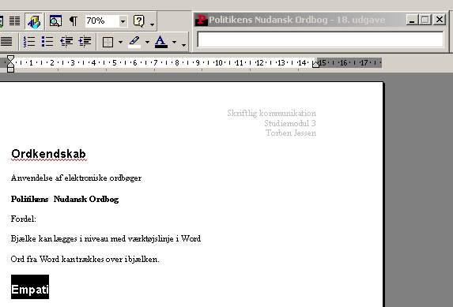

Hvorefter forklaringen fremkommer maksimeret.

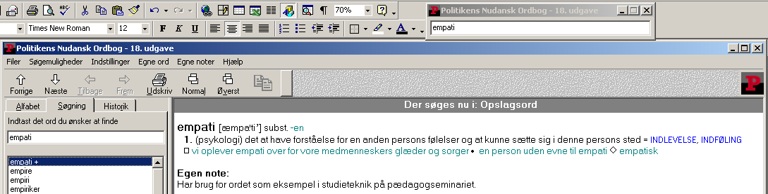

Bemærk, at der kan tilføjes egne noter!

On-line ordbøger

Dansk Sprognævn, Retskrivningsordbogen: www.dsn.dk
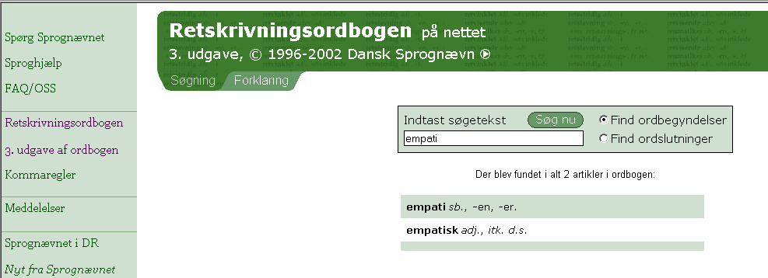

Den Danske Online Ordbog : www.ddoo.dk

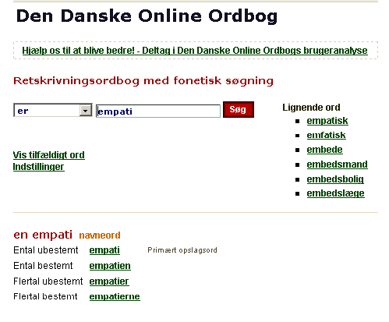

On-line leksika

Wikipedia :da.wikipedia.org

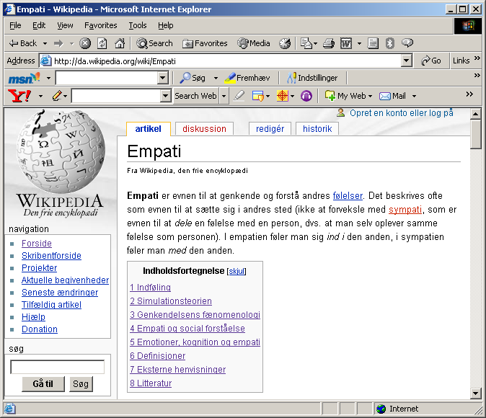

Egen ordbog
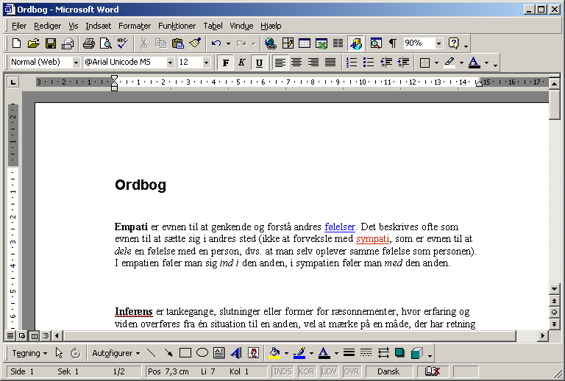

Opret et dokument i Word, der hedder ”ordbog” og anbring det på Skrivebordet.
Hertil kan man så let kopiere fra ordbøger og leksika.

